7.Zadatak (školski)

Na osnovu dve zadate projekcije postolja, dopuniti nedostajuće linije, označiti potreban presek A-A. Šrafirati presek.
Iznad dobijenog preseka upisati PRESEK A-A.
Crtež raditi na formatu A4 u razmeri 1:1.
Crtež se kotira.
Naziv dela: POSTOLJE
Materijal: SL.26.
Metodska jedinica: Preseci i kotiranje.
Vreme izrade: 2 časa.

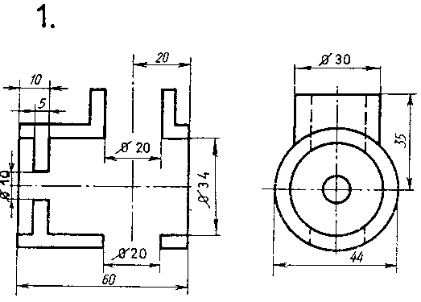
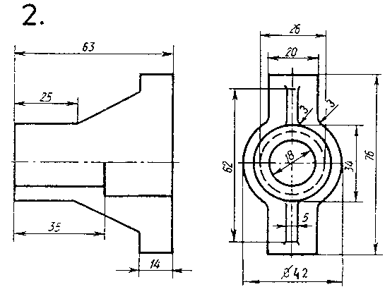
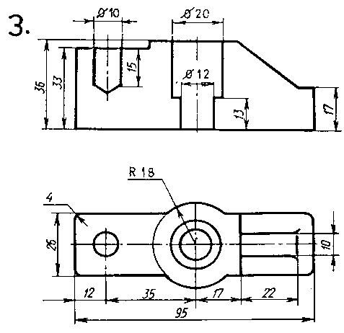
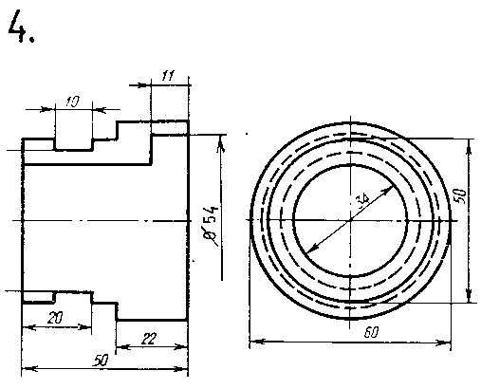

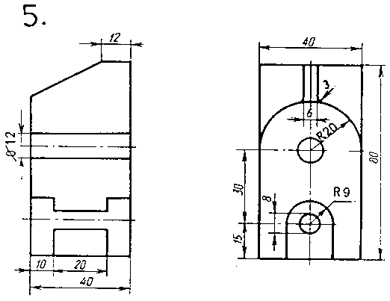
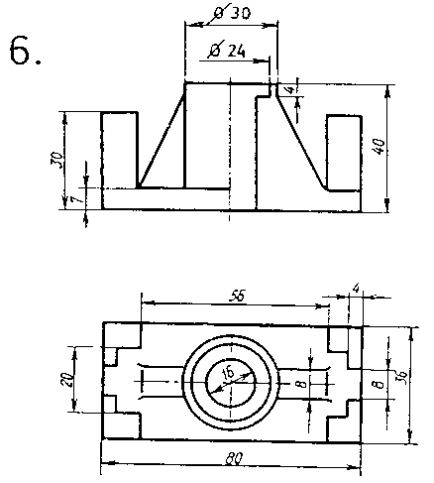
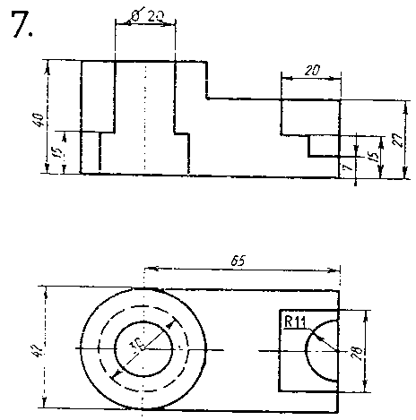
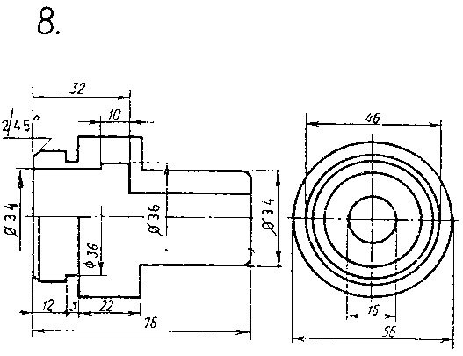
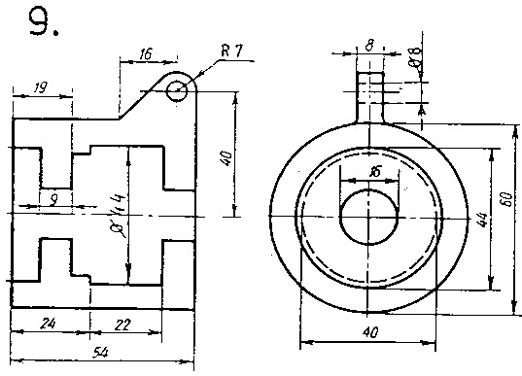
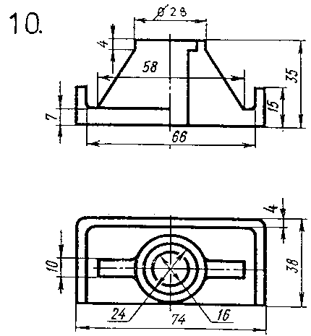

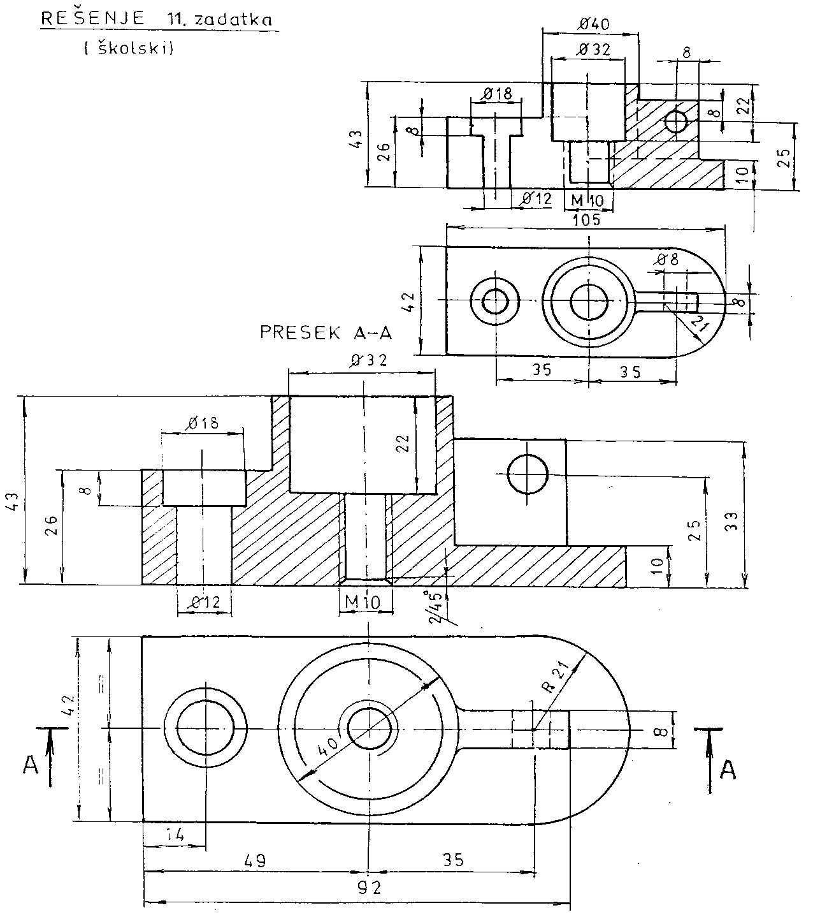

L
List:
Odobr.

Stand
Obrad.

Datum
Oznaka:
Izv. pod.
Zamena za:

Masa
Razmera:

Termička obrada

Površinska zaštita

Površinska hrapavost

Tolerancije slobodnih mera
JUS M.A1.410 srednji kval.

Materijal

St. i

Izmene

Datum

Ime

VIŠA TEHNIČKA MAŠINSKA ŠKOLA

TRSTENIK
Naziv:
SL.26
1:1
14.04.2000.

POSTOLJE
T.C.Š. br. ind./god. 11-00

